Реферат на тему:
Укриття населення в захисних спорудах

Захисні споруди призначені для захисту людей від наслідків аварій (катастроф) і стихійних лих, а також від ура-жальної дії зброї масового знищення і звичайних засобів ураження та впливу другорядних чинників ядерного вибуху.
Захисні споруди розрізняють:
за призначенням — для захисту населення, розміщення органів управління (командного пункту — КП, пункту управління — ПУ, вузла зв'язку — ВЗ) і медичних закладів;
за місцем знаходження — вбудовані, відокремлені, метрополітен, у гірських виробках;
за терміном будівництва — зведені завчасно, швид-козведені;
за захисними властивостями — найпростіші укриття (щілини відкриті і перекриті), протирадіаційні укриття (ПРУ) і сховища.

УКРИТТЯ НАЙПРОСТІШОГО ТИПУ
У системі захисту населення особливе значення мають найпростіші укриття типу щілин. Це найбільш масові захисні споруди, що можуть бути збудовані населенням у найкоротший термін. Щілини будують відкритими і перекритими. Відкрита щілина зменшує ймовірність ураження ударною хвилею (в 1,2—2 рази), світловим випромінюванням і проникаючою радіацією. Перекрита щілина захищає: від світлового випромінювання — повністю, від ударної хвилі — у 1,5—3 рази, від проникаючої радіації і радіоактивного випромінювання — у 200—300 разів, а також надійно захищає від осколкових і кулькових бомб, від запалювальних засобів.
Відкрита щілина — це зигзагоподібна траншея з кількох прямолінійних ділянок довжиною до 15 м. Глибина її — 1,8 — 2,0 м; ширина: зверху — 1,1—1,3 м, на дні — 0,8 м. Будівництво щілини починається з розмітки і трасування, тобто визначення її плану на місцевості. Копають спочатку на ширину дна. В міру заглиблення поступово підрівнюють крутизну, доводячи до потрібних параметрів. Стінки (крутизну) щілини укріплюють дошками, жердинами, очеретом, іншими наявними матеріалами.
Коли є час і в разі потреби, щілину перекривають колодами, шпалами або малогабаритними залізобетонними плитами. Зверху покриття влаштовують шар гідроізоляції з толю, руберойду, хлорвінілової плівки або утрамбовують шар глини і насипають шар ґрунту товщиною 50—60 см. У перекритій щілині роблять вхід з однієї або двох сторін з дверима і тамбуром. Для вентиляції встановлюють витяжну коробку.
Нормальна місткість щілини — 10—15 чоловік (мал. ЗОа, 309, 310).

ПРОТИРАДІАЦІЙНІ УКРИТТЯ
Протирадіаційними укриттями (ПРУ) називаються негерметичні захисні споруди, що забезпечують захист людей в умовах надзвичайних ситуацій. До ПРУ можна віднести не тільки спеціально побудовані споруди, а й будівлі господарського призначення (погреби, підпілля, овочесховища), пристосовані під укриття, і звичайні житлові будівлі (мал. 311, 312).
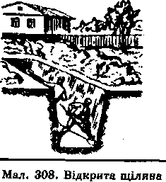
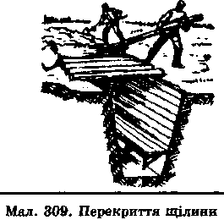

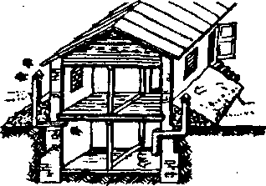
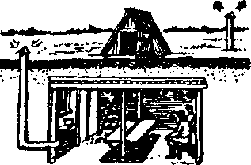
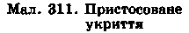
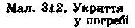
Захисні властивості укриттів визначаються коефіцієнтом послаблення радіації, що залежить від товщини огоро-джувальних конструкцій, властивостей матеріалу, з якого виготовлені конструкції, а також від енергії гамма-випромінювання. Наприклад, підвали дерев'яних будинків послаблюють радіацію в 7—12 разів, а кам'яних — у 200—300 разів.
У ПРУ, розрахованому на 50 чоловік і більше, повинно бути не менше двох виходів розміром 80x180 см, причому бажано, щоб вони були розташовані в протилежних кінцях укриття під кутом 90° один до одного. Для підсилення захисних властивостей у приміщенні забивають вікна і зайві двері, насипають шар ґрунту на перекриття і роблять, якщо треба, ґрунтову підсипку ззовні біля стін, що виступають вище поверхні землі. Для герметизації приміщень ретельно замуровують тріщини, щілини, отвори у стінах і стелі, біля вікон і дверей, припасовують двері, оббивають їх повстю, ущільнюють дверні рами валиком з повсті або з іншої м'якої тканини. Укриття, що вміщує до ЗО чоловік, провітрюється природною вентиляцією через припливний і витяжний короби. Для створення тяги витяжний короб встановлюють на 1,5—2 м вище припливного. На зовнішньому виводі вентиляційного короба роблять дашок, а в припливному коробі — щільно підігнані засуви.
У пристосованих під укриття приміщеннях встановлюють бачки з водою з розрахунку 3—4 л на одну людину на добу, а в туалеті — виносну тару або влаштовують люфт-клозет з вигрібною ямою. Крім того, в укритті встановлюють нари (лавки) для відпочинку, стелажі для продуктів харчування. Освітлення — від електромережі або переносними електричними ліхтарями.

СХОВИЩА
Сховище є найбільш надійним захистом від усіх ура-жальних чинників: високих температур і шкідливих газів у зонах пожеж, вибухонебезпечних, радіоактивних і сильнодіючих отруйних речовин, обвалів і уламків зруйнованих будинків і споруд тощо, а також засобів масового ураження і звичайних засобів ураження. Воно обладнане комплексом інженерних споруд, що забезпечують необхідні умови життєдіяльності протягом певного часу (мал. 313).
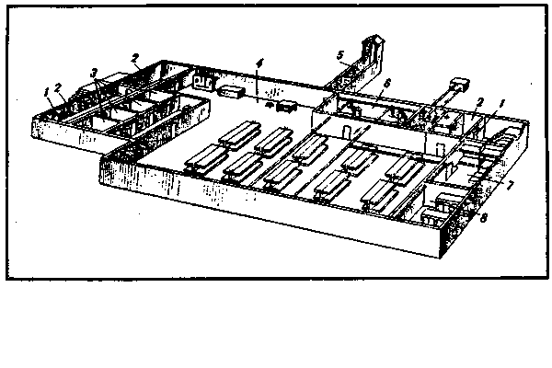
Мал. 313. План сховища:
1 — захисні герметичні двері; 2 — шлюзові камери (тамбури);
З — санітарно-побутові відсіки; 4 — основне приміщення для людей;
5 — аварійний вихід; 6 — фільтровентиляційна камера; 7 — комора
для продуктів харчування; 8 — медична кімната (можна без 7 і 8)
За місцем знаходження сховища бувають вбудованими (у підвалах будинків) івідокремленими (поза будинками), їх споруджують заздалегідь, у мирний час, але можуть будувати і в період загрози нападу або під час воєнних дій (швидкозведені).
За місткістю розрізняють малі сховища (150.—300 чол.), середні (300—600 чол.) і великі (понад 600 чол.).
Сховища мають фільтровентиляційні установки (ФВУ) промислового виготовлення. ФВУ очищає зовнішнє повітря, розподіляє його по відсіках і створює у захисному приміщенні надлишковий тиск, що перешкоджає проникненню зараженого повітря через тріщини і щілини. В усіх сховищах передбачаються два режими вентиляції: ч и с т о Ї, коли зовнішнє повітря очищається від пилу, і ф і л ь т р о -вентиляції, коли воно проходить крізь поглинальні фільтри, де очищається від радіоактивного пилу, отруйних речовин, СДОР і бактеріологічних засобів. Система водопостачання забезпечує людей водою для життя і гігієнічних потреб від зовнішньої водопровідної мережі. На той випадок, коли водопровід перестане діяти, передбачено аварійний запас води або її джерело. Кожна захисна споруда має систему каналізації для відводу фекальних стоків. Санвузол влаштовують у приміщенні, ізольованому перегородками від секцій сховища, обов'язково з витяжкою. Система опалення сховища працює від опалювальної мережі будин-
ку, під яким воно знаходиться. Освітлюється сховище від міської (об'єктної) електромережі, в аварійних випадках
— від автономної електростанції, а якщо її немає — від акумуляторів або ліхтарями.
Запас продуктів харчування робиться з розрахунку не менше ніж на дві доби для кожної людини у сховищі.
Медичне обслуговування здійснюють санітарні пости і медпункти об'єктів народного господарства.

ПРАВИЛА ПЕРЕБУВАННЯ У ЗАХИСНІЙ СПОРУДІ
Населення укривається у захисних спорудах за сигналами ЦО. Заходити до них потрібно організовано, швидко і без паніки. У сховищі зручніше розміщуватися групами
— з тих, хто разом працює або мешкає в одному будинку. В кожній групі призначають старшого. Тих, хто з дітьми, розміщують в окремих відсіках або у спеціально відведених місцях. Літніх і хворих намагаються влаштувати ближче до вентиляційних труб.
У сховище (укриття) потрібно приходити зі своїми засобами індивідуального захисту органів дихання, продуктами харчування і документами. Не дозволяється приносити з собою речі громіздкі, з сильним запахом, легкозаймисті, приводити тварин. У сховищі забороняється ходити без потреби, шуміти, курити, виходити назовні без дозволу коменданта. Всі у сховищі зобов'язані виконувати розпорядження чергового по сховищу, надавати посильну допомогу хворим, інвалідам.

ЗАПИТАННЯ
1. Від яких уражальних засобів захищає перекрита щілина?
2. Як підготувати споруди господарського призначення для захисту в надзвичайних ситуаціях?
3. Як потрібно заходити до захисної споруди і поводитися в ній?

37. Санітарна обробка і знезараження

ЧАСТКОВА САНІТАРНА ОБРОБКА
Ще перебуваючи в зоні ураження або відразу після виходу з неї, потрібно здійснити часткову санітарну обробку, щоб видалити небезпечні речовини з відкритих ділянок шкіри, із взуття, одягу, протигаза.
При зараженні радіоактивними речовинами насамперед потрібно: обтрусити, вибити одяг; протерти вологою ганчіркою взуття; помити відкриті частини рук і шиї; протерти лицьову частину протигаза і зняти його (чи респіратор, протшшлову тканинну маску, ватно-марлеву пов'язку); вимити обличчя, прополоскати рот і горло. Якщо води мало, відкриті ділянки тіла і протигаз протирають зволоженим тампоном, причому лише в одному напрямку. Взимку з цією метою можна використати незаражений сніг. Обробку проводять протягом першої години після зараження у самій зоні і повторюють після виходу з неї.
При зараженні краплиннорідкими ОР для часткової санітарної обробки застосовують індивідуальний протихімічний пакет (ІПП-8). Спочатку обробляють відкриті ділянки шкіри, а потім заражені частини одягу і взуття. Якщо немає ІПП, усе ретельно промивають теплою водою з милом.
При зараженні бактеріологічними засобами, не знімаючи протигаза (ПТМ, ватно-марлевої пов'язки), обтрушують одяг, обмітають взуття, розчином з ІПП обробляють відкриті ділянки тіла. Якщо пакета немає, використовують дезінфікуючі розчини і воду з милом.
Часткова санітарна обробка не забезпечує повного знезараження і не гарантує людям захисту від ураження. Тому за найменшої можливості проводять повну санітарну обробку.

ПОВНА САНІТАРНА ОБРОБКА
При повній санітарній обробці усе тіло обмивають теп-. лою водою з милом і мочалкою, обов'язково міняють білизну і верхній одяг. Проводиться на стаціонарних пунктах, у банях і душових павільйонах або на спеціальних майданчиках для миття і пунктах спеціальної обробки (ПСО). Влітку повну санітарну обробку можна здійснити біля незаражених проточних водоймищ.
Пункти санітарної обробки мають три відділення: для роздягання, для миття і для одягання. Крім того, може бути відділення для знезараження одягу. Особи, які прибули для санітарної обробки, у роздягальні знімають верхній одяг, засоби захисту (крім протигаза), білизну, проходять медичний огляд, дозиметричний контроль. Одяг, заражений радіоактивними речовинами вище допустимої норми,
а також отруйними речовинами і бактеріологічними засобами, складають у гумові мішки і відправляють на станцію знезараження одягу.
Перед входом до відділення миття уражені знімають протигази і обробляють слизисті оболонки 2-процентним розчином питної соди. Якщо відбулося зараження отруйними речовинами типу зарин, то перш ніж зняти протигаз, проводять контроль приладами хімічної розвідки. Одержавши мило і мочалку, уражені заходять у відділення миття. Особливо ретельно треба вимити голову, шию, руки. Температура води має бути 38—40° С.
При зараженні бактеріологічними засобами перед входом у роздягальню одяг зрошують 0,5-процентним розчином монохлораміну. Біля входу у відділення миття руки і шию обробляють 2-процентним розчином монохлораміну, знімають протигаз, одержують мило та мочалку і переходять у відділення миття. Після виходу з нього проводять повторний медичний огляд і дозиметричний контроль. Якщо радіоактивне зараження вище допустимого, проводять повторну санітарну обробку.
У відділенні одягання кожний, хто пройшов обробку, одержує одяг (свій знезаражений або із запасного фонду) й одягається.
Якщо упорядкованого пункту санітарної обробки немає, то її здійснюють у банях, душових, обладнаних таким чином, щоб потік людей рухався лише в одному напрямі.
Майданчики санітарної обробки поблизу джерела води ділять на брудну і чисту половини. Між ними розміщують дезінфекційні автомобілі з душем. Для відведення води копають канави і поглинальні колодязі. У теплу пору року санітарну обробку можна проводити на відкритому повітрі. Коли холодно, ставлять намети.

ЗНЕЗАРАЖЕННЯ
Знезараження здійснюють у формі дезактивації, дегазації, дезінфекції.
Дезактивація — видалення (змивання, змітання) радіоактивних речовин із заражених ділянок місцевості, споруд, техніки, різних предметів. Залежно від обстановки може проводитися частково або в повному обсязі. При частковій дезактивації знезаражуються тільки деякі ділянки місцевості, основні деталі обладнання, одяг, взуття, засоби
індивідуального захисту, тобто все, із чим безпосередньо стикаються люди. Звичайний і захисний одяг і взуття обмітають, витрушують, вибивають і чистять, протирають клоччям, змоченим водою або дезактивувальними розчинами, миють щітками під сильним струменем води. До дезактивувальних речовин належать усі пральні порошки і пасти (ОП-7, ОП-10), що застосовуються у вигляді водних розчинів. Якщо їх немає, можна користуватися господарським милом.
Досвід Чорнобиля показав, що знезараження будівель, споруд і місцевості — це дуже важкий і тривалий процес. Наприклад, для дезактивації дахів і стін будинків довелося проводити багаторазову обробку із застосуванням порошку СФ-2У. Для боротьби з розповсюдженням радіоактивного пилу проводили зволоження, а також розбризкували з вертольотів латекс (дисперсний каучук у воді), внаслідок чого утворювалася дуже тонка плівка, яка перешкоджала перенесенню радіоактивних речовин.
Дегазація — руйнування (нейтралізація) або видалення отруйних речовин (ОР) з різних предметів, техніки, споруд і місцевості. Дегазація, як часткова, так і повна, здійснюється трьома способами: хімічним, фізико-хіміч-ним, механічним. Хімічний спосіб полягає у дії на ОР де-газувальної речовини, внаслідок чого утворюються неток-сичні сполуки. При фізико-хімічному способі ОР видаляють із заражених об'єктів, розчиняючи, випарюючи або сорбуючи (поглинаючи) їх. Механічний спосіб — це видалення ОР, що знаходиться на поверхні (наприклад, знімають заражений шар ґрунту або засипають його ґрунтом, шлаком).
Основні способи дегазації одягу і взуття — провітрювання, вимочування у воді, кип'ятіння, прання, обробка пароповітряно-аміачною сумішшю. Бавовняні і гумові вироби кип'ятять і перуть. Якщо у воду додати соду, пральний порошок або мило, руйнування ОР проходить значно швидше. Обробку пароповітряно-аміачною сумішшю застосовують для всіх видів одягу, взуття, хутряних виробів і засобів захисту шкіри.
Дезінфекція — знищення хвороботворних мікроорганізмів і руйнування токсинів на місцевості, спорудах, техніці, різних предметах. Проводиться двома способами — хімічним і фізичним. Хімічний спосіб — це застосуван-
ня дезінфікуючих речовин, що знищують хвороботворні мікроби і токсини. При фізичному способі хвороботворні мікроби гинуть під дією високих температур.
Для дезінфекції території, різних об'єктів, предметів домашнього вжитку використовують хлорне вапно, моно-хлораміни, дихлораміни, їдкий натр у розчинах від 0,2 до 10 %. Приміщення, меблі і речі обробляють 3—5-процент-ним розчином фенолу (карболовою кислотою). 1—10-про-центним водним розчином формаліну або його парами дезінфікують приміщення, одяг, м'які речі; розчином лізолу — взуття, гумові і шкіряні вироби; розчином гашеного вапна — будинки, склади, транспорт, туалети, дороги, подвір'я та інші території. Одяг і взуття кладуть у камери, куди подаються гаряче повітря, пароповітряна і парофор-малінова суміші.

